Министерство образования Российской Федерации
Уфимский государственный нефтяной технический университет

Кафедра бурения нефтяных и газовых скважин

Курсовая работа
по дисциплине «Буровые промывочные растворы»

ГРУППА | ГБ-00-03 | ОЦЕНКА | ДАТА | ПОДПИСЬ
СТУДЕНТ | Трапезников В.В.
ДОЦЕНТ | Мулюков Р.А.
ОЦЕНКА ЗАЩИТЫ

2004

Содержание

Введение.…………………………………………………………………….….4
1. Исходные данные для выполнения курсовой работы. ..……………………..6
  - Литолого-стратиграфическая характеристика разреза…………….… 6
  - Нефтегазоводоносность………………………………………………..13
  - Осложнения. ………………………………………………….………...15
  - Конструкция скважины. ………………………………………...……..17

Применяемые промывочные жидкости и их параметры по интервалам бурения………………….………………………………………….18
  - Состав и свойства промывочных жидкостей по интервалам бурения. …………………………………………………………………………...19
  - Применяемое оборудование в циркуляционной системе………..…..20
  - Нормы расхода буровых растворов по интервалам бурения (расчетные). ………………………………………………………………..…...20
2. Выбор растворов по интервалам бурения скважин………………………... 20
  - Анализ используемых в УБР буровых растворов…………………....20
  - Обоснование выбора типа растворов по интервалам бурения……...21
  - Обоснование параметров бурового раствора……………………..….22
  - Обоснование рецептур буровых растворов…………………….…….23
3. Уточнение рецептур буровых растворов…………..……………………...…25
  - Постановка задачи. ……………………………………………..…...…25
  - Разработка матрицы планированного эксперимента………………...26
3.3. Результаты опытов и их обработка. Заключение…………..………....28
3.4. Определение оптимальной концентрации реагентов…..…………… 32
4. Определение потребного количества растворов, расхода компонентов по интервалам бурения……………………………………………..……….……33
5. Приготовление буровых растворов…………………..………………..……..36
  - Технология приготовления буровых растворов………………..….…36
  - Выбор оборудования для приготовления буровых растворов………37
6. Управление свойствами растворов в процессе бурения скважин………….38
  - Контроль параметров буровых растворов…………………..…….…..38
  - Технология и средства очистки буровых растворов………………....38
  - Управление свойствами буровых растворов………………….……...39
7. Мероприятия по экологической безопасности применения буровых растворов……………………………………………………………………….……...40
  - Охрана окружающей среды и недр……………………………………41
  - Охрана труда……………………………………………………………44
Библиографический список ………..……………………......……………….46

Введение
Данный проект выполнен на строительство вертикальной скважины для геологических условий Байтуганского месторождения расположеного на границе Самарской и Оренбургской областей. Данное месторождение находится в районе деятельности ЗАО “Оренбургбурнефть”.
Критерием качества и эффективности применяемых буровых растворов для первичного вскрытия продуктивных пластов является коэффициент восстановления проницаемости продуктивного пласта до естественной.
Исследованиями и промысловыми работами уже не один раз было доказано, что ухудшение коллекторских свойств продуктивных пластов происходит из-за нерегулируемого проникновения в пласт твердой фазы бурового раствора и его фильтрата (порой на глубину до нескольких метров). В результате этого снижается проницаемость продуктивных пластов до 40 – 50 %, в результате этого в процессе освоения и последующей эксплуатации скважины не выявляются полностью потенциальные дебиты скважин. Только за счет снижения естественной проницаемости пласта в процессе заканчивания скважин может быть не извлечено до 20…30% запасов нефти.
По данным гидродинамических исследований установлено, что реальная производительность большинства скважин в среднем в два раза ниже потенциально возможной. Ввод в эксплуатацию скважин пониженной продуктивности не только ограничивает ее добывные возможности, но и вызывает необходимость их освоения и эксплуатации с повышенными депрессиями на пласты, что соответственно ведет к осложнениям и преждевременному нарушению целостности крепи.
Основные факторы, оказывающие влияние на проницаемость продуктивного пласта :
- закупоривание поровых каналов коллектора твердой фазой бурового раствора;
- блокирование порового пространства дисперсионной составляющей бурового раствора;
- гидратация твердых частиц породы в пластах из-за воздействия дисперсионной составляющей бурового раствора;
- разупрочнение и разрушение коллектора в приствольной части;
- физико-химическое взаимодействие фильтрата бурового раствора со стенками скважины и пластовыми флюидами.
Влияние каждого из перечисленных факторов зависит от дифференциального давления и времени его воздействия на коллектор.
Влияние содержания мельчайших твердых частиц в буровом растворе как на водной, так и на нефтяной основах, физико-химические реакции, протекающие в приствольной зоне коллектора, в зависимости от типа и степени минерализации пластового флюида и буровых растворов, играют существенную роль в забойных условиях.В результате этого поровые каналы коллектора могут закупориваться осадками – продуктами химической реакции между фильтратом бурового раствора и пластовой водой или блокироваться при образовании устойчивых эмульсий в призабойной зоны проникновения.
Целью данного курсового проекта является проектирование рецептур буровых растворов по интервалам бурения для Байтугаского месторождения. А также определения потребного количества химреагентов по интервалам бурения. Кроме того, необходимо усвоить управление свойствами буровых растворов в процессе бурения.

1. Исходные данные для выполнения курсовой работы

  - Литолого-стратиграфическая характеристика разреза

Таблица 1
Стратиграфический разрез скважины, элементы залегания и
коэффициент кавернозности пластов

Глубина  залегания ,м |  | Стартиграфическое подразделение |  | Элементы залегания  (падения) пластов по  кровле, градус |  | Коэффициент каверно- зности в интервле
От  (верх) | До  (низ) | название | индекс | угол | азимут | Коэффициент каверно- зности в интервле
1 | 2 | 3 | 4 | 5 | 6 | 7
0 | 10 | Четвертичная система | Q | <3 | 78º;107º | 0-60  k=1,3  60-300м  к=1,3  300-1140м  к=1,15  1140-2200м  к=1,15
10 | 320 | Пермская система | P
10 | 150 | Верхний отдел | P₂
10 | 50 | Татарский ярус | P₂t
50 | 145 | Казанский ярус | P₂kz
145 | 210 | Уфимский ярус | P₂uf
210 | 320 | Нижний отдел | P₁
210 | 275 | Сакмарский ярус | P₂uf
275 | 320 | Асельский ярус | P₁ass
320 | 1370 | Каменноугольная система | C
320 | 540 | Верхний отдел | C₃
540 | 890 | Средний отдел | C₂
540 | 850 | Московский ярус | C₂m
540 | 820 | Мячковский +подольский  +каширский горизонты | C₂^{m}mv+  pd +  ks
820 | 850 | Верейский горизонт | C₂^{m}vr | <3 | 78º;107º
850 | 890 | Башкирский ярус | C₂^{m}b
890 | 1370 | Нижний отдел | C₁
1 | 2 | 3 | 4 | 5 | 6 | 7  7
1 | 2 | 3 | 4 | 5 | 6 | 7  7
890 | 990 | Серпуховский ярус | C₁srp
990 | 1230 | Визейский ярус | C₁^{v}
990 | 1210 | Окский надгоризонт | C₁^{v} ok
1190 | 1210 | Тульский горизонт | C₁^{v} tl | <3 | 68^{о};107^{о}
1210 | 1230 | Бобриковский горизонт | C₁^{v} bb | <3 | 0;104^{о}
1230 | 1370 | Турнейский ярус | C₁^{v} t | <3
1370 | 2170 | Девонская система | D
1370 | 2000 | Верхний отдел | D₃
1370 | 1670 | Фаменский ярус | D₃fm
1370 | 1450 | Заволжский надгоризонт | D₃zv
1450 | 1670 | Нижний+средний подъярус | D₁₊₂
1670 | 2000 | Франский ярус | D₃fr
1670 | 1800 | Заволжский надгоризонт | D₃lv+ev+vr
1800 | 1860 | Доманиковский горизонт +саргаевский гаризонт | D₃dm+ D₃sr |  | 98^{о}
1860 | 1960 | Кыновский горизонт | D₃kn | 49¹ | 278^{о}
1960 | 2000 | Пашийский горизонт | D₃p
2000 | 2170 | Средний отдел | D₂
2000 | 2130 | Живетский ярус | D₂qv
2000 | 2035 | Муллинский горизонт | D₂ml
2035 | 2110 | Ардатовский горизонт | D₂ard
2110 | 2130 | Воробьевский горизонт | D₂vb
2130 | 2170 | Эйфельский ярус | D₂ef
2170 | 2190 | Протерозой | PR Rf+V | 39¹ | 0
2190 | 2230 | Архей | AR | 39¹ | 0

Таблица 2
Литологическая характеристика разреза скважины.
Индекс стратиграфического подразделения | Интервал, м |  | Горная порода |  | Стандартное описание горной породы: полное название,характерные признаки, (структура, текстура, минеральный состав и т.д)
Индекс стратиграфического подразделения | от  (верх) | до  (низ) | Краткое  название | % в  интервале
1 | 2 | 3 | 4 | 5 | 6
Q | 0 | 10 | Суглинки  Глины |  | Суглинки буровато-коричневые, глина бурая
P₂t | 10 | 50 | Песчаники  Глины  Алевролиты | 60  30  10 | Песчакники средней крепости кварцевые, мелкозернистые  Глина красноцветная алевритистая  Алевролиты слабоглинистые, кварцеавые
P₂kz | 50 | 145 | Глины  Известняки  Алевролиты | 50  30  20 | Глина красноцветная алевритистая  Известняк серый крепкий с прослоями сульфатов  Алевролиты слабоглинистые, кварцеавые, серые
P₂uf | 145 | 210 | Песчаники  Глины  Известняки | 60  30  10 | Песчаник коричневый мелкозернистый, слабосцементированный  Глина красноцветная алевритестая  Известняк серыйкрепкий с прослоями мергеля
P₁sm | 210 | 275 | Доломиты  Известняки | 50  50 | Доломит перекристаллизоаванный и окремнелый с прослоями гипса и ангидритов  Известняк глинистый, частично органогенно- обломочный
1 | 2 | 3 | 4 | 5 | 6
1 | 2 | 3 | 4 | 5 | 6
P₁ass | 275 | 320 | Известняки  Доломиты | 50  50 | Известняки серые, светло-серые окремнелые и глинистые, местами органогенные  Доломиты серые с прослоями гипса и ангидрита
C₃ | 320 | 540 | Известняки | 100 | Известняк серый и светло серый, кристаллический, плотный, крепкий, долмитизированный с включениями гипсоангидрита, участками кремнистый
C₂^{m}mv+  pd +ks | 540 | 820 | Известняки  Доломиты | 70  30 | Известняк серый, часто окремнелый, засульфаченный  Доломит серый и темно-серый, окремнелый, иногда глинистый, органог-обломочный, редко битуминозный, пиритизированный
C₂^{m}vr | 820 | 850 | Глины  Известняки  Песчаники | 70  20  10 | Глина темно-серая, слоистая, слюдистая, иногда с включениями пирита  Известняк серый, в подошвенной части органогенно- обломочный, пористо-кавернозный, нефтенасыщенный, иногда глинистый с включениями гипса  Песчаник светло- и темносерый кварцевый разнозернистый, слабо сцементированный, в разной степени глинистый с включениями гипса
C₂b | 850 | 890 | известняки | 100 | Известняки темно-серый плотный, крепкий с включениями фауны,пористо-кавернозный, участкаим закарстованый, окремнелый, риритизированный
C₁srp | 890 | 990 | Доломиты  Известняки | 50  50 | Доломит белый сахоровидный кристаллический, иногда трещиноватый, трещины заполнены кальцитом, в различной степени засульфаченные, пористо-кавернозные  Известняк серый и темно-серый, кристаллический, в кровле иногда пористо-кавернозный с включениями гипса и ангидрита
1 | 2 | 3 | 4 | 5 | 6
1 | 2 | 3 | 4 | 5 | 6
C₁^{v} ok | 990 | 1190 | Известняки  Доломиты | 50  50 | Известняк и доломит темно-серый и светло-серый, плотный, крепкий, кавернозный с прослоями глин, ангидрита, включениями гипса и кальцита
C₁^{v} tl | 1190 | 1210 | Известняки  Аргиллиты | 90  10 | Известняк очень редко с прослоями доломитов, черный и темно-серый, окремнелый, часто глинистый  Аргиллит плотный плитчатый
C₁^{v} bb | 1210 | 1230 | Аргиллиты  Песчаники | 70  30 | Аргиллит темно-серый до черного, плитчатый  Песчаник плотный, крепкий, кварцевый с глинистым пиритизированным цементом
C₁^{v} t | 1230 | 1370 | Известняки | 100 | Известняк серый плотный, крепкий, часто органогенно-обломочый, иногда глинистый, пористо-кавернозный
D₃fm | 1370 | 1670 | Известняки | 100 | Известняк серый и светло-серый, плотный, крепкий, иногда пористо кавернозный, часто доломитизированный до перехода в доломиты, пропластками глины, ангидрита, в подошвенной части окремнелый, редко пиритизированный
D₃fr | 1670 | 1860 | Известняки | 100 | Известняк темно-серый до черного, участками органогенно-обломочный, окремнелый, часто битуминозный, иногда глинистый
D₃kn | 1860 | 1960 | Глины  Известняки  Доломиты | 80  20 | Глина черная, темно-серая, плотная, сланцевая, часто известковистая, редко с прослойками песчаника  Известняк темно-серый, кристаллический, плотный,крепкий, фаунойбрахиопод, редко участками битуминозный, окремнелый, глинистый, доломитизированный до перехода в доломиты.
1 | 2 | 3 | 4 | 5 | 6
1 | 2 | 3 | 4 | 5 | 6
D₃p | 1960 | 2000 | Песчаники  Алевролиты  Доломиты  Глины | 40  40  10  10 | Песчаник серый и светло-серый, кварцевый, тонко- и мелкозернистый  Алевролит темно-серый плотный, крепкий с включениями доломита серого, светло-серого, очень крепкого, с прослоями глины, песчаника, доломита, мергеля и глины  Глина зеленовато-серая сланцевая
D₂ml | 2000 | 2035 | Песчаники  Доломиты  глина | 40  40  20 | Песчаник серый, темно-серый, кварцеывй, тонко- и мелкозернистый с прослоями аргиллитов  Доломит темно-серый плотный, крепкий с включением глины темно-серой плотной
D₂ard | 2035 | 2110 | Известняки  Глины  Песчаники | 50  30  20 | Известняк плотный, крепкий, массивный, мелкозирнистый  Глина темно-серая, плотная, иногда сланцевая  Песчаник светло-серый кварцевый тонко- и мелкозернистый
D₂vb | 2110 | 2130 | Песчаники  Глины  Известняки | 60  30  10 | Песчаник светло- и темно-серый средне- и крупнозернистый, кварцевый, плотный, крепкий  Глина плотная, крепкая, гиджрослюдистая  Известняк серый и темно-серый, иногда глинистый, окремнелый с включениями кальцита
1 | 2 | 3 | 4 | 5 | 6
1 | 2 | 3 | 4 | 5 | 6
D₂ef | 2130 | 2170 | Песчаники  Алевролиты  Глины | 60  20  20 | Песчаник пестроцветный, кварцевый, плотный, крепкий, неравномерно-зернистый  Алевролиты кварцевые крепкие  Глины плотные, крепкие
Rf+V | 2170 | 2190 | Песчаники  Алевролиты | 90 | Песчаники кварцевые разнозернистые, слабоцементированные с редкими прослоями алевролитов и известняков. Алевролиты серые, темно-зеленовато-серые.
AR | 2190 | 2230 | Гранито-гнейсы | 100 | Гранитно-гнейсы частично-выветрелые

  - Нефтегазоводоносность
Таблица 3
Нефтеносность
Интервал, м |  | Тип коллектора | Плотность, г/см³ |  | Подвижность мкм²/  мПас | Содер жание серы, % | Содержание парафина, % | Дебит, т/сут. | Параметры растворенного газа
От (верх) | До (низ) | Тип коллектора | В  пластовых условиях | После дегазации |  |  |  |  | Газовый фактор, м³/т | Содержание сероводорода % объемн. | Содержание углекислого газа, % | Относительная по воздуху плотность газа | Давление насыщения в пластовых условиях МПа
830 | 835 | Терриг | 0,885 | 0,899 | 0,0167 | 2,79 | 6,62 | 4,5 | 3,0 | - | - | 1,077 | 0,1
840 | 845 | Карбон | 0,885 | 0,899 | 0,0167 | 2,79 | 6,62 | 5 | 3,0 | - | - | 1,077 | 0,1
850 | 880 | Карбон | 0,8991 | 0,8988 | 0,0167 | 2,79 | 6,62 | 4,0 | 3,0 | - | - | 1,077 | 0,1
930 | 935 | Карбон | 0,8991 | 0,9023 | 0,001 | 2,90 | 8,49 | 4,0 | 3,0 | - | - | 1,077 | 0,1
1210 | 1225 | Терриг | 0,8723 | 0,8960 | 0,034 | 2,55 | 5,87 | 6,5 | 17,85 | 0,07 | 0,46 | 1,077 | 3,77
1230 | 1275 | Карбон | 0,8700 | 0,8991 | 0,0009 | 2,84 | 5,57 | 8,2 | 16,81 | 0,96 | 3,66 | 1,241 | 3,06
1300 | 1305 | Карбон | 0,8700 | 0,8991 | 0,0009 | 2,84 | 5,57 | 8Д | 16,81 | - | 3,66 | 1,241 | 3,06
1325 | 1330 | Карбон | 0,8700 | 0,8991 | 0,0009 | 2,84 | 5,57 | 8,2 | 16,81 | - | 3,66 | 1,241 | 3,06
1400 | 1405 | Карбон | 0,885 | 0,907 | 0,00185 | 2,74 | 2,13 | 5,4 | 18,20 | - | 9,46 | 1,233 | 3,06
1460 | 1465 | Карбон | 0,885 | 0,901 | 0,00185 | 2,05 | 2,63 | 10 | 18,20 | - | 3,66 | 1,077 | 3,06
1480 | 1485 | Карбон | 0,885 | 0,901 | 0,00185 | 2,05 | 2,63 | 10 | 18,20 | - | 3,66 | 1,077 | 3,06
1520 | 1525 | Кар'бон | 0,885 | 0,901 | 0,00185 | 2,05 | 2,63 | 10 | 18,20 | - | 3,66 | 1,077 | 3,06
1875 | 1880 | Карбон | 0,890 | 0,902 | 0,02 | 1,14 | 5,26 | 7 | 12,0 | - | 1,18 | 1,04 | 3,06
1920 | 1940 | Карбон | 0,890 | 0,902 | 0,03 | 1,14 | 5,26 | 9,5 | 12,0 | - | 1,18 | 1,04 | 3,06
1990 | 2000 | Терриг | 0,885 | 0,850 | 0,0179 | 1,14 | 4,16 | 10 | 12,0 | - | 1,18 | 1,04 | 3,06
2085 | 2090 | Терриг | 0,885 | 0,893 | 0,03 | 1,09 | 4,4 | 12 | 8,0 | - | 0,34 | 1,004 | 3,06
2150 | 2155 | Терриг | 0,885 | 0,893 | 0,03 | 1,18 | 5,26 | 10,5 | 8,0 | - | 0,34 | 0,9930 | 3,06
2175 | 2180 | Терриг | 0,885 | 0,893 | 0,03 | 1,18 | 5,06 | 6 | 8,0 | - | 0,34 | 0,9930 | 3,06
Таблица 4
Водоносность
Индекс стратиграфического подразделения | Интервал, м |  | Тип коллектора | Плотность т/см³ | Свободный дебит, м³/сут. | Химический состав, мг - экв/л |  |  |  |  |  | Минерализация,  г/л | Тип воды по Супину | Относит, к источнику водос-набж. (да, нет)
Индекс стратиграфического подразделения | От (верх) | До (низ) | Тип коллектора | Плотность т/см³ | Свободный дебит, м³/сут. | анионы |  |  | катионы |  |  | Минерализация,  г/л | Тип воды по Супину | Относит, к источнику водос-набж. (да, нет)
 |  |  |  |  |  | Сl | S0*4 | HCO₃⁻ | K*+Na⁺ | Mg²⁺ | Сс²⁺ | Минерализация,  г/л | Тип воды по Супину | Относит, к источнику водос-набж. (да, нет)
1 | 2 | 3 | 4 | 5 | 6 | 7 | 8 | 9 | 10 | 11 | 12 | 13 | 14 | 15
Q | 0 | 10 | терриг. | 1,0 | 26-95 |  |  |  |  |  |  | 0,33-2,95 | сульфатно-гидрокарбонатный -сульфатный магниево-натриевый | да
P₁sm | 250 | 275 | карбон. | 1,0014 | 86-130 |  |  |  |  |  |  | 5,4-11 | сульфат:но,-натриевый | нет
D₃p | 1975 | 1978 | терриг. | 1,16-1,18 | 22,4 |  |  |  |  |  |  | 230-275 | хлоркалыщ-евый | нет
D₂ml | 2025 | 2030 | терриг. | 1,17 | 16,8-57 |  |  |  |  |  |  | 193-255 | хлоркальци-евый | нет
D₂vb | 2123 | 2130 | терриг. | нет данных

1.3. Осложнения

Таблица 5
Поглощение бурового раствора
Интервал, м |  | Максимальная интенсивность  поглощения, м3/ч | Уровень от устья, м | Имеется  ли потеря  циркуляции(да, нет) | Градиент давления поглощения, МПа/м |  | Условия  возникновения
от | до | Максимальная интенсивность  поглощения, м3/ч | Уровень от устья, м | Имеется  ли потеря  циркуляции(да, нет) | При вскрытии | После изоляционных работ | Условия  возникновения
10 | 50 | полное | 10 | да | - | 0,015 | Вскрытие зон поглощения бу-рового раствора при несоответ-ствии пара-метров раствора проектным, пре-вышении проектных скоростей спуска инструмента, промежуточных промывок и профилактических мероприятий при вскрытии зон поглощения
50 | 145 | полное | 10 | да | 0,0082 | 0,015
145 | 250 | полное | 10 | да | 0,0096 | 0,015
600 | 790 | 2,4-5 | 0 | нет | 0,0103 | 0,015
870 | 890 | до 70-80 | 0 | да | 0,0103 | 0,0142
890 | 950 | до 70-80 | 0 | да | 0,0103 | 0,0136
990 | 1090 | 4-5 | 85 | да | 0,0094 | 0,0136
1330 | 1370 | 2-5 | 0 | нет | 0,0103 | 0,0135
1540 | 1590 | 70-80 | 100 | да | 0,0096 | 0,0134
1700 | 1750 | 3-4 | 0 | нет | 0,011 | 0,013

Таблица 6
Осыпи и обвалы стенок скважины
Интервал, м |  | Тип раствора | Удельный вес,  г/см³ | Время от начала  осложнения, сут. | Мероприятия по ликвидации последствий
от | до
2 | 3 | Глинистый | 1,03-1,08 | 2-3 | Проработка и  обеспечение  проектных  параметров  бурового  раствора
10 | 100 |  | 1,03-1,08 | 2-3
140 | 200 |  | 1,03-1,08 | 3-4
820 | 850 | Глинистый  полимерлигно-сульфонатный | 1,03-1,08 | 3-4
1210 | 1230 | Глинистый  полимерлигно-сульфонатный | 1,085 | 3-4
1330 | 1370 |  | 1,085 | 3-4
1525 | 1527 |  | 1,085 | 3-4
1570 | 1600 |  | 1,085 | 3-4
1860 | 1875 |  | 1,085 | 3-4
1940 | 1955 |  | 1,085 | 3-4
1960 | 2170 |  | 1,085 | 3-4

Таблица 7
Нефтегазоводопроявления

Интервал, м |  | Вид проявляемого  флюида (нефть, газ,  конденсат, вода) | Длина столба газа  при ликвидации  газопроявления, м | Плотность смеси  при проявлении  для расчета избыточных давлений, кг/м³ | Условия возникновения | Характер проявления (в виде пленок нефти, пузырьков газа, перелив воды и т.д.)
от  (верх) | до  (низ)
820 | 845 | нефть | - | 899,1 | Вскрытие зон нефтеносности при несоответствии параметров бурового раствора, т.е. создание гидродинамических давлений в скважине менее градиента пластовых давлений | В виде пленок нефти
850 | 870 | нефть | - | 899,1 |  | В виде пленок нефти
1210 | 1225 | нефть | - | 872,3 |  | В виде пленок нефти
1230 | 1275 | нефть | - | 870,0 |  | В виде пленок нефти
1300 | 1305 | нефть | - | 870,0 |  | В виде пленок нефти
1325 | 1330 | нефть | - | 870,0 |  | В виде пленок нефти
1400 | 1405 | нефть | - | 870,0 |  | В виде пленок нефти
1460 | 1465 | нефть | - | 870,0 |  | В виде пленок нефти
1480 | 1485 | нефть | - | 870,0 |  | В виде пленок нефти
1520 | 1525 | нефть | - | 870,0 |  | В виде пленок нефти
1875 | 1880 | нефть | - | 890 |  | В виде пленок нефти
1920 | 1940 | нефть | - | 890 |  | В виде пленок нефти
1990 | 2000 | нефть | - | 885 |  | В виде пленок нефти
2085 | 2090 | нефть | - | 885 |  | В виде пленок нефти
2150 | 2155 | нефть | - | 885 |  | В виде пленок нефти
2175 | 2180 | нефть | - | 885 |  | В виде пленок нефти

Прихватоопасные зоны, текучие породы и прочие возможные осложнения в процессе бурения не ожидаются.

  - Конструкция скважины

На данной площади используется следующая типовая конструкция скважины, представленная в табл. 8

Таблица 8
Типовая конструкция скважины
N колонны в порядке спуска | Название колонны | Интервал по вертикали, м |  | Номинальный диаметр ствола скважины (долота), в интервале, мм | Необходимость (причина) спуска колонны
N колонны в порядке спуска | Название колонны | от  (верх) | до (низ) |  | Необходимость (причина) спуска колонны
1 | направление | 0 | 60 | 426 | Предохранение устья от размыва
2 | кондуктор | 0 | 300 | 324 | Перекрытие неустойчивых отложений, изоляция водоносных горизонтов, оборудование устья ПВО
3 | промежуточная | 0 | 1140 | 244,5 | Перекрытие неустойчивых отложений, изоляция водоносных горизонтов, оборудование устья ПВО
4 | эксплуатационная | 0 | 2230 | 146 | Проведение испытания экс-  плуатационного объекта в колонне (васюганская свита)

1.5. Применяемые на данной площади промывочные жидкости и их параметры по интервалам бурения
Таблица 9
Типы и параметры буровых растворов

Назв.  (тип)  раствора | Интервал |  | Параметры бурового раствора
Назв.  (тип)  раствора | От | до | Удельный  вес, кг/м³ | Условная вязкость, сек | Водоотдача,  см³/30 сек | СНС мг/см² |  | Толщина корки, мм | Содержание твердой фазы,  % |  |  | рн | Минера-  лизация, г/л | Удельный  вес до  утяжеления,  кг/м³
 |  |  |  |  |  | 1 мин | 10 мин | Толщина корки, мм | коллоидной | песка | всего
Глинистый нестабилизированный | 6 | 770 | 1050 | 60-80 | Не регламентируется |  |  |  | 4-6 | 1 | - | - | До 20 | 1000
Полимерлигносульфонат-  ный | 770 | 1140 | 1050 | 40 | 8-10 | 15 | 35 | 1,0 | 4 | 0,5 | 6-7 | 8-8,5 | До 20 | 1000
Полимерлигносульфонат-  ный | 1140 | 1370 | 1050 | 45 | 8-10 | 15 | 35 | 0,5 | 4 | 0,5 | 6-7 | 8-8,5 | До 20 | 1000
Полимерлигносульфонат-  ный | 1370 | 1825 | 1100 | 40-45 | 8 | 10 | 30 | 0,5 | 4 | 0,5 | 7-8 | 8,5-9 | До 20 | 1050
Полимерлигносульфонат-  ный | 1825 | 2230 | 1120 | 35-40 | 6 | 10 | 25 | 0,5 | 4 | 0,5 | 10-11 | 8,5-9 | До 20 | 1050

Примечание:
- в интервале 1370-2230 м глинистый раствор готовится на основе бентонитового порошка, утяжеленного до необходимого удельного веса;
- если объемное содержание газа в буровом растворе превысит 5%, принимать меры по дегазации, выявлению причин насыщения раствора газом (работа пласта, поступление газа с выбуренной породой, вспенивание и т.д. )
и их устранению

  - Состав и свойства промывочных жидкостей по интервалам бурения

Таблица 10
Компонентный состав бурового раствора

Интервал, м |  | Тип бурового  раствора | Компонентный состав
от | до | Тип бурового  раствора | Компонентный состав
6 | 770 | Глинистый нестабилизированный | Бентонит +вода техническая +сода каустическая +сода кальцинированная +графит
770 | 1140 | Полимерлигносульфонатный глинистый | Бентонит +вода техническая +сода каустическая +сода кальцинированная +графит +КМЦ 85/700 +КССБ-2 +наполнители в интервалах поглощения
1140 | 1370 | Полимерлигносульфонатный глинистый | Бентонит + вода техническая +сода каустическая +сода кальцинированная +графит +КМЦ 85/700 +КССБ-2 +наполнители в интервалах поглощения +Т-80 с глубины 1200 м
1370 | 1825 | Полимерлигносульфонатный утяжеленный мелом | Бентонит +мел молотый +вода техническая +сода каустическая +сода кальцинированная +графит +КМЦ 85/700 +КССБ-2 +наполнители в интервалах поглощения +Т-80
1825 | 2230 | Полимерлигносульфонатный утяжеленный мелом | Бентонит +мел молотый вода техническая +сода каустическая +сода кальцинированная +графит +КМЦ 85/700 +КССБ-2 +Т-80

Примечание:
1 Для приготовления бурового раствора из порошков использовать гидромешалку с эжекторным устройством. Для загрузки глинопорошков в гидромешалку монтировать кран грузоподъемностью 2 т.
2 Транспортирование глинопорошков автотранспортом в контейнерах грузоподъемностью 1 т.

  - Применяемое оборудование в циркуляционной системе

На данном предприятии используется типовая схема очитки бурового раствора. В нее входят:
- две емкости по 100 м³, запасная и основная;
- глиномешалка, для внедрения реагентов в буровой раствор в процессе бурения;
- два вибросита со сменными сетками;
- илоотделители и пескоотделители;
- лопастные перемешиватели

1.8. Нормы расхода буровых растворов по интервалам бурения (расчетные)
Таблица 11
Расход бурового раствора по интервалам бурения
Интервал, м  Расход, м³/с | 0-60 | 60-300 | 300-1140 | 1140-2320
Для выноса шлама | 0,068 | 0,054 | 0,026 | 0,007
Для нормальной работы ЗД | - | - | 0,03 | 0,03
Для очистки забоя | 0,09 | 0,079 | 0,044 | 0,024
Выбранный | 0,09 | 0,079 | 0,044 | 0,03

2. Выбор растворов по интервалам бурения скважин
  - Анализ используемых в УБР буровых растворов

Полимерлигносульфонатный буровой раствор применяется как при бурении основного транспортного ствола, так и для вскрытия продуктивных толщь, с некоторой разницей в параметрах: удельном весе, условной вязкости, показателе фильтрации и т.д. В качестве основного структурообразователя используется бентонит. Также в раствор входят химреагенты - понизители фильтрации (КМЦ, КССБ), смазывающие добавки (графит,ФК2000), реагенты связывающие агрессивные ионы кальция и магния (сода кальцинированная), добавки стабилизаторы в соленасыщенных растворах (Т80) и многие другие. Продуктивные пласты вскрываются на глинистом растворе, имеющим следующие параметры: ρ=1,05-1,12 г/см³, условной вязкости – 35-45 сек, и показатели фильтрации – 8-10 см³/30 мин. Основным преимуществом данного раствора является небольшая стоимость, а также он не требует специального дополнительного оборудования (БПР) для приготовления и хранения.
С точки зрения бурового предприятия данная гамма буровых растворов подобрана вполне правильно и целесообразно. Он удовлетворяет общепринятым требованиям при бурении: обеспечивает необходимую репрессию на пласт, поддерживает гидростатическое давление в скважине, очищает забой от шлама и т.д.

  - Обоснование выбора типа растворов по интервалам бурения

Основной исходный раствор – полимерлигносульфонатный буровой раствор предусмотрен на протяжении бурения почти всего ствола скважины, за исключением бурения под направление. Этот раствор предупреждает диспергирование разбуриваемых пород и повышение содержание твердой и глинистой фазы в растворе. Они характеризуются низким содержанием глинистой фазы, что способствует улучшению показателей бурения (повышение механической скорости бурения и проходки на долото), что очень важно при оценочно-поисковом бурение. Данный тип раствора вполне приемлем для бурения данной площади. Если в процессе бурения корректно регулировать свойства бурового раствора. Осложнения в этом разрезе не серьезные, если не отклоняться от параметров бурового раствора по ГТН.
Данный буровой раствор подобран грамотно и оправдывает себя, ввиду того что затраты на химреагенты минимальны, не нужны дополнительные емкости (исходный раствор – основа, при бурении нижележащих интервалов добавляются только различные присадки). При данном содержании компонентов бурового раствора и варьировании их содержания в растворе, можно достичь оптимальных результатов качественного вскрытия коллекторов. Для сохранения плотности раствора на необходимом уровне (1120 кг/м³) за счет увеличения содержания мела можно снизить количество добавленного глинопорошка. При этом все параметры остаются в пределах проектных значений, но значительно улучшается кольматирующая способность раствора и вероятность полного удаления корки в процессе цементирования.

  - Обоснование параметров буровых растворов

При проектировании параметров буровых растворов всегда нужно стремиться к тому, чтобы достигались высокие скорости бурения, высококачественное вскрытие продуктивных пластов, предупреждались всевозможные осложнения. Для повышения скоростей бурения плотность, вязкость, содержание твердой фазы, «песка» должны быть минимальными, а показатель фильтрации ограничивается лишь при разбуривании интервалов залегания неустойчивых пород и продуктивных пластов. В этих случаях показатель фильтрации не превышает 10 см³ за 30 ми по ВМ-6.
В связи с опасностью проявления, строго нормируется плотность бурового раствора, остальные параметры проектируются, исходя из имеющихся научных знаний и опыта промыслового бурения.
Все интервалы совместимы по условиям бурения.
 (1)
где P_{ПЛ} – пластовое давление, Па,
K_{П} – коэффициент превышения гидростатического давления бурового раствора над пластовым давлением, при H=1400-2500м, K_{П}=1,05-1,12,
g – ускорение свободного падения, g=9,81 м/с²,
H – глубина залегания кровли горизонта с максимальным градиентом пластового давления, м;
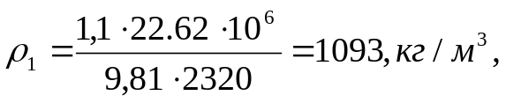
Таблица 12
Предварительные значения параметров буровых растворов
Условия  бурения | Значения параметров
Условия  бурения | ρ,кг/м³ | ПФ, см³/30 мин | P₁, Па | УВ, с | η, мПа⋅с | τ₀, Па | С_{П}, % | ϕ_{k} | pH | Δρ,  кг/м³
Нормальные | 1120 | 6 | 15-20 | 35-45 | 6 | 7 | 0,5 | ≤ 0,2 | 8-9 | 70

  - Обоснование рецептур буровых растворов

При вскрытии продуктивного пласта в качестве понизителей вязкости используются такие реагенты как КССБ, КМЦ. Это экономит средства на строительство скважины.
Таблица 13
Технологическая карта поинтервальной обработки растворов при бурении скважин на Байтуганском месторождении.
Интервал бурения, м | Наименование компонента раствора | Цель его применения
6-770 | Бентонит  сода каустическая, сода кальцинированная  графит,ФК2000 | плотность, структура  повышение устойчивости стенок скважины  смазочная добавка
Продолжение таблицы 13

770-1140 | Бентонит  сода каустическая, сода кальцинированная  графит,ФК2000  КМЦ85/700, КССБ-2  наполнители | плотность, структура  повышение устойчивости стенок скважины  смазочная добавка  регулирование ПФ  снижиние ноглощения
1140-1370 | Бентонит  Сода каустическая, сода кальцинированная  графит,ФК2000  КМЦ85/700, КССБ-2  наполнители  Т-80 | плотность, структура  повышение устойчивости стенок скважины  смазочная добавка  регулирование ПФ  снижение поглощения  стабилизатор, пеногаситель, поглотитель H₂S
1370-1825 | Бентонит  Сода каустическая, сода кальцинированная  графит,ФК2000  КМЦ85/700, КССБ-2  наполнители  Т-80  мел молотый | плотность, структура  повышение устойчивости стенок скважины  смазочная добавка  регулирование ПФ  снижение поглощения  стабилизатор, пеногаситель, поглотитель H₂S  утяжеление
1825-2320 | Бентонит  Сода каустическая, сода кальцинированная  графит, ФК2000  КМЦ85/700, КССБ-2  Т-80  мел молотый | плотность, структура  повышение устойчивости стенок скважины  смазочная добавка  регулирование ПФ  стабилизатор, пеногаситель, поглотитель H₂S  утяжеление

Примечание: остальное – вода.
3. Уточнение рецептур буровых растворов
3.1. Постановка задачи

Объектом исследования является интервал бурения на полимерлигносульфонатном растворе (1140-2320 м). Исходный буровой раствор представлен в таблице 14.
Таблица 14
Исходный буровой раствор

Название (тип)  раствора | Название компонента | ρ_{БР}, г/см³ | УВ, с | ПФ, см³/30мин | СНС, мгс/см² через, мин |  | pH
 |  |  |  |  | 1 | 10 | pH
Полимерлигносульфонатный | -Куганакский глинопорошок  -Бентонит  -Сода каустическая, сода кальцинированная  -графит, ФК2000  -КМЦ85/700, КССБ-2  -Т-80  -мел молотый | 1,12 | 35-45 | 6-8 | 10 | 30 | 8,5-9

Параметры бурового раствора после химической обработки приведены в таблице 15.

Таблица 15
Необходимый буровой раствор

Название (тип)  раствора | Название компонента | ρ_{БР}, г/см³ | УВ, с | ПФ, см³/30мин | СНС, мгс/см² через, мин |  | pH
 |  |  |  |  | 1 | 10 | pH
Хлоркалиевый раствор | глинопорошок  бентонит  NaOH  КССБ  КМЦ  Na₂CO₃  ФК2000 | 1,12 | 15-20 | 6 | 10 | 25 | 9

Планирование и реализация эксперимента включает следующие основные этапы:
- разработка матрицы планированного эксперимента;
- выполнение лабораторных экспериментов;
- обработка результатов опытов.

3.2Разработка матрицы планированного эксперимента

Выбираем факторы и уровни их варьирования. Факторами являются химреагенты, а уровнями варьирования – их концентрации.
Рассмотрим на примере исследования влияния трех химических реагентов: КМЦ, Na₂ CO₃, ФК2000 на показатель фильтрации буровых растворов.
КМЦ: 0,2-0,4%; Na₂ CO₃: 0,1-0,3%; ФК2000: 0,5-1,5%.
По формуле (2) рассчитывается основной уровень, где i – номер фактора.
 (2)
По формуле (3) рассчитывается интервал варьирования.
 (3)
Для математического описания влияния трех химических реагентов на свойства бурового раствора используемая модель первого порядка имеет вид:
(4)
Рассчитанные значения выбранных уровней (нижний и верхний уровни концентрации реагентов в растворе) варьируемых факторов (трех химических реагентов) заносятся в таблицу 16.
Таблица 16
Значения варьируемых факторов

Уровни варьируемых факторов | Кодовое обозначение | КМЦ, % | Na₂ CO₃, % | ФК2000, %
Уровни варьируемых факторов | Кодовое обозначение | X₁ | X₂ | X₃
Основной уровень | 0 | 0,3 | 0,2 | 1
Интервал варьирования | ΔX_{i} | 0,1 | 0,1 | 0,5
Верхний уровень | +1 | 0,4 | 0,3 | 1,5
Нижний уровень | -1 | 0,2 | 0,1 | 0,5

Матрица планирования эксперимента с расчетными столбцами взаимодействия факторов представлена в таблице 17.
Таблица 17
Матрица планированного эксперимента
Номер опыта | X₀ | X₁ | X₂ | X₃ | X₁X₂ | X₁X₃ | X₂X₃ | X₁X₂X₃
1 | +1 | -1 | -1 | -1 | +1 | +1 | +1 | -1
2 | +1 | +1 | -1 | -1 | -1 | -1 | +1 | +1
3 | +1 | -1 | +1 | -1 | -1 | +1 | -1 | +1
4 | +1 | +1 | +1 | -1 | +1 | -1 | -1 | -1
5 | +1 | -1 | -1 | +1 | +1 | -1 | -1 | +1
6 | +1 | +1 | -1 | +1 | -1 | +1 | -1 | -1
7 | +1 | -1 | +1 | +1 | -1 | -1 | +1 | -1
8 | +1 | +1 | +1 | +1 | +1 | +1 | +1 | +1

  - Результаты опытов и их обработка. Заключение

Результаты восьми опытов вносим в таблицу 18.
Проверка однородности дисперсий проводится с целью принятия решения о возможности их использования для регрессионного анализа путем сравнения значений расчетного (G_{p}) и табличного (G_{T}) критериев Кохрена. Если G_{T} >G_{P}, то гипотеза об однородности дисперсии принимается.
Расчетное значение критерия Кохрена определяется по формуле:
 (5)
где S_{u}² –дисперсия параллельных опытов,
N – количество опытов,
u – порядковый номер опыта.
Дисперсию параллельных опытов определяем по формуле:
 (6)
где r – число параллельных опытов,
v – порядковый номер повторного опыта,
y_{uv} – значения параметров оптимизации в повторных опытах,
‾y_{u} – среднеарифметическое значение параметров оптимизации.
Определим расчетное и табличное значение критерия Кохрена.
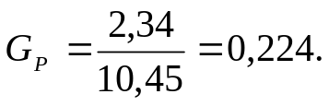
G_{T} выбираем из таблицы 7 [1] при числе степеней свободы f₁=r-1 и f₂=N, т.е. f₁=3-1 и f₂=8, и заданном уровне значимости p=0,05.
В нашем случае G_{T}=0,51. Так как G_{T} >G_{P}, гипотеза об однородности дисперсии принимается.

Таблица 18
Результаты испытаний и расчета дисперсий опытов
Номер опыта | Показатель фильтрации, см³/30 мин |  |  |  | ‾Y_{uv}–Y_{u} |  |  | (‾Y_{uv}–Y_{u} )² |  |  | S_{u}²
Номер опыта | Y_{u1} | Y_{u2} | Y_{u3} | ‾Y_{u} | Y_{u1}–‾Y_{u} | Y_{u2}–‾Y_{u} | Y_{u3}–‾Y_{u} | (Y_{u1}–‾Y_{u})² | (Y_{u2}–‾Y_{u})² | (Y_{u3}–‾Y_{u})² | S_{u}²
1 | 10 | 12 | 10 | 10,7 | -0,7 | +1,3 | -0,7 | 0,49 | 1,69 | 0,49 | 1,34
2 | 6 | 5 | 8 | 6,3 | -0,3 | -1,3 | +1,7 | 0,09 | 1,69 | 2,89 | 2,34
3 | 10 | 8 | 9 | 9 | +1 | -1 | 0 | 1 | 1 | 0 | 1
4 | 5,5 | 6 | 8 | 6,5 | -1 | -0,5 | +1,5 | 1 | 0,25 | 2,25 | 1,75
5 | 11 | 9 | 10 | 10 | +1 | -1 | 0 | 1 | 1 | 0 | 1
6 | 4,5 | 6 | 5 | 5,2 | -0,7 | -0,8 | -0,2 | 0,49 | 0,64 | 0,04 | 0,59
7 | 9 | 8 | 11 | 9,3 | -0,3 | -1,3 | +1,7 | 0,09 | 1,69 | 2,89 | 2,34
8 | 6 | 6,5 | 6 | 6,2 | -0,2 | +0,3 | -0,2 | 0,04 | 0,09 | 0,04 | 0,09
∑ |  |  |  | 63,2 |  |  |  |  |  |  | 10,45

Коэффициенты уравнения регрессии рассчитаем по формулам 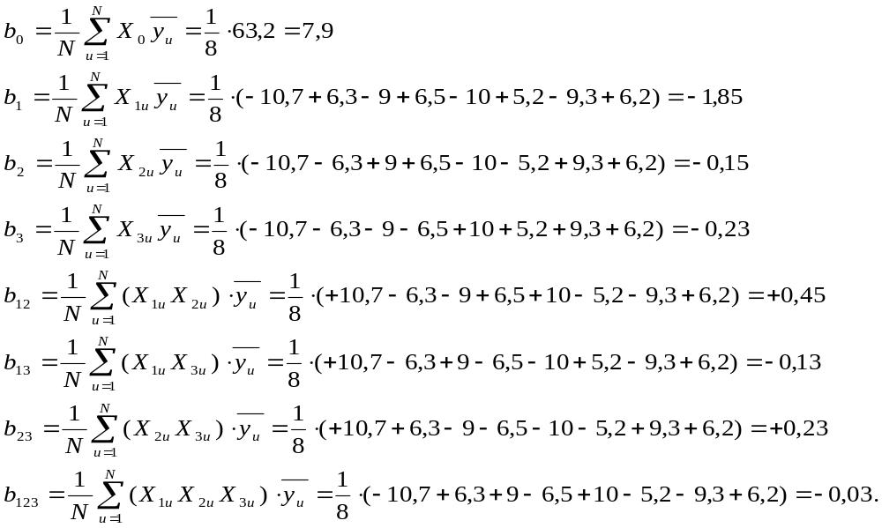

После всех расчетов уравнение (4) примет вид:
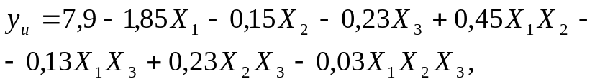 (7)
Статистическая значимость коэффициентов уравнения (7) проверяется по условию b_{i}≤2Δb_{i}, где 2Δb_{i} – доверительный интервал. Если это условие выполняется, то коэффициенты незначимы и члены уравнения (b_{i}) с незначимыми коэффициентами отбрасываются.
Граница доверительного интервала определяется по формуле:

где t_{kp} – критическое значение критерия Стьюдента,
S(b_{i}) – средняя квадратичная ошибка коэффициентов уравнения регрессии.

где S(y) – ошибка эксперимента,

где S²(y) – дисперсия воспроизводимости, определяемая по формуле:
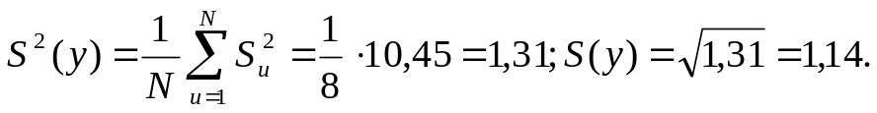
Для полнофакторного эксперимента ошибки всех коэффициентов равны между собой.
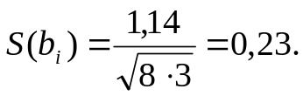
Критическое значение критерия Стьюдента выбирается по таблице 8 [1] в зависимости от числа степеней свободы f=8(3-1)=16 и заданного уровня значимости p=0,05 (t_{kp}=2,12).
Тогда: Δb_{i}=2,12⋅0,23=0,49 и 2Δb_{i}=0,98
Следовательно, коэффициенты b₂, b_{3,} b₁₂, b₁₃, b₂₃, b₁₂₃ статистически не значимы и уравнение (7) примет вид:
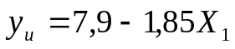 (8)
Гипотеза об адекватности уравнения регрессии проверяется по условию: F_{p}≤F_{T}, где
F_{p},F_{T} – расчетное и табличное значения критерия Фишера.
Расчетное значение F_{p} определяется по формуле:

где S_{ад}² – дисперсия адекватности, определяемая по формуле:
 (9)
где λ – количество значимых коэффициентов уравнения регрессии,
‾y_{u} – расчетное значение параметра оптимизации для каждого опыта.
Для составления таблицы 19 в уравнение (8) подставляем для каждого опыта значения X₁, X₂, X₃ из таблицы 17 и подсчитываем значения y_{u}.

Таблица 19
Расчетные и экспериментальные значения параметра оптимизации
Номер опыта | ‾Y_{u} | Y_{u} | ‾Y_{u} –Y_{u} | (‾Y_{u} –Y_{u})²
1 | 10,7 | 9,75 | +0,95 | 0,9
2 | 6,3 | 6,1 | -0,2 | 0,04
3 | 9 | 9,75 | -0,75 | 0,56
4 | 6,5 | 6,1 | +0,4 | 0,16
5 | 10 | 9,75 | +0,25 | 0,06
6 | 5,2 | 6,1 | -0,9 | 0,81
7 | 9,3 | 9,75 | -0,45 | 0,2
8 | 6,2 | 6,1 | +0,1 | 0,01
∑ |  |  |  | 2,74
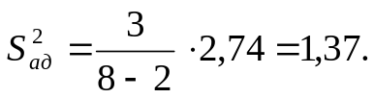
Определим расчетное значение критерия Фишера:
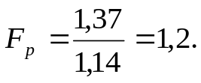
Табличное значение критерия Фишера определяется для соответствующих степеней свободы: f_{ад}=N-λ; f_{E}=N(r-1) и принятого уровня значимости p=0,05 из таблицы 10 [1].
F_{т}=2,75 для f_{ад}=7; f_{E}=16. F_{p} <F_{T}=2,75, следовательно уравнения (7) и (8) адекватны.

3.4. Определение оптимальной концентрации реагентов

Для определения оптимальных концентраций химреагентов перейдем от кодированных значений переменных уравнений (7) и (8) к натуральным значениям, используя формулу:
 (10)
где X_{i} – кодовое значение i-го фактора,
x_{i} – натуральное текущее значение i-го фактора,
x_{i0} – начальный уровень фактора,
Δx_{i} – интервал варьирования i-го фактора.
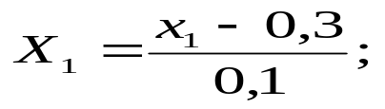
Соответствующие значения переменных подставим в (8):
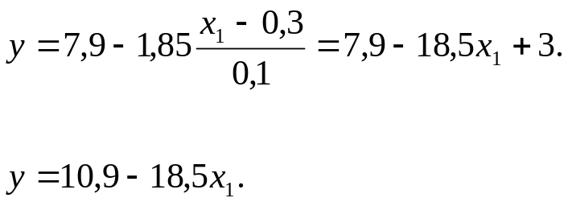 (11)
Уточненные концентрации химреагентов определяют из уравнения (11), задаваясь требуемым значением выходного показателя и минимальными значениями концентраций наиболее дефицитных или дорогих реагентов.
Определим концентрацию гипана при [ПФ₃₀]=6 см³,
6=10,9-18,5⋅x₁,
x₁=0,3%

На заключительном этапе эксперимента приготовили раствор 0,5 л по уточненной рецептуре с вводом всех проектных .
Параметры полученного раствора:
ρ=1,12 г/см³,
УВ=17 с,
ПФ=6 см³/30 мин,
РН=9,
СНС_{1/10}=12/24 мгс/см².
Данный раствор по показателям плотности, условной вязкости и pH удовлетворяет принятым нормам. Для снижения СНС необходимо увеличить концентрацию кальцинированной соды.

4. Определение потребного количества растворов, расхода компонентов по интервалам бурения

Определим потребное количество бурового раствора V, для бурения скважины.
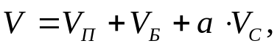 (12)
где V_{П} – объем приемных емкостей, буровых насосов и желобов, V_{П}=50 м³,
a – коэффициент запаса бурового раствора, a=1,5,
V_{С} – объем скважины в конце интервала бурения с промывкой данным раствором,
V_{Б} – объем бурового раствора, расходуемого в процессе бурения интервала при поглощениях, очистке от шлама и т. д.
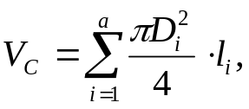 (13)
где D_{i} – диаметры скважины по интервалам бурения, [ 2 ]
l_{i} – длины интервалов скважины постоянного диаметра.
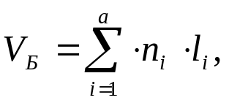 (14)
где n_{i} – нормы расхода бурового раствора на 1 м проходки по интервалам бурения.
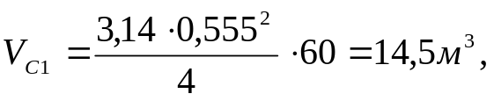
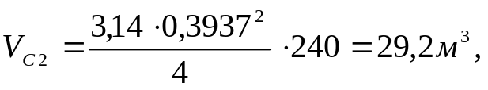
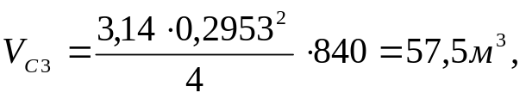
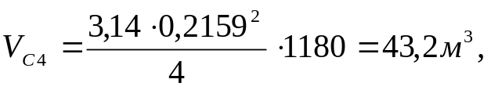
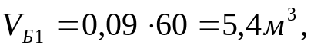
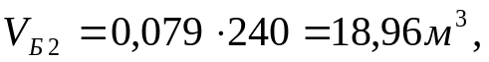
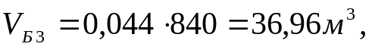
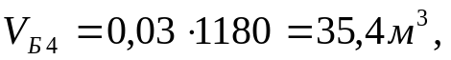
Количество глинпорошка определяется по формуле:
 (15)
где q_{г} – количество глинпорошка, необходимое для приготовления 1 м³ глинистого раствора.
 (16)
где ρ_{Г} – плотность сухого глинпорошка, ρ_{Г}=2,4 г/см³,
ρ_{В} – плотность воды, взятой для приготовления бурового раствора, ρ_{В}=1,0 г/см³,
ρ_{Р} – плотность бурового раствора, ρ_{Р}=1,12 г/см³,
m – влажность глинпорошка, m=0,07.

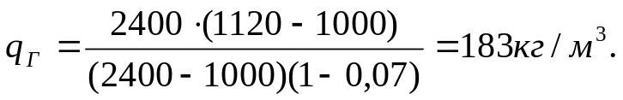

Количество воды для приготовления бурового раствора определяется по формуле:
 (17)

где q_{В} – количество воды для приготовления 1 м³ бурового раствора.
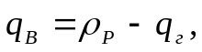 (18)
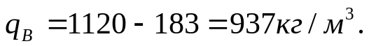

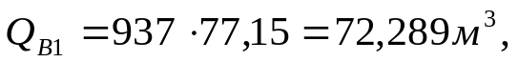
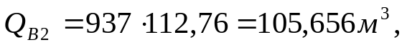
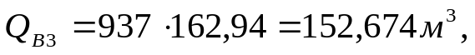
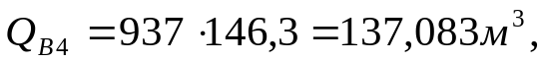

Полученные данные для наглядности сведем в таблицу 20.

Таблица 20
№ | От | До | D_{i}, мм | L_{i}, м | V_{С}, м³ | V_{Б}, м³ | V, м³ | q_{г,} кг/м³ | Q_{Г}, м³ | q_{В,} кг/  м³ | Q_{В}, м³
1 | 0 | 60 | 555 | 60 | 14,5 | 5,4 | 77,15 | 183 | 14119 | 937 | 72,3
2 | 60 | 300 | 393,7 | 240 | 29,2 | 18,96 | 112,76 | 183 | – | 937 | 105,7
3 | 300 | 1140 | 295,3 | 840 | 57,5 | 36,96 | 173,21 | 183 | – | 937 | 152,7
4 | 1140 | 2320 | 215,9 | 1180 | 43,2 | 35,4 | 150,2 | 183 |  | 937 | 137,1
Σ |  |  |  | 2320 | 144,4 | 96,72 | 513,32 |  | 14119 |  | 467,8

5. Приготовление буровых растворов
5.1. Технология приготовления бурового раствора

Процесс приготовления бурового раствора включает в себя три технологические операции:
а) приготовление исходного раствора;
б) обработка его реагентами для обеспечения требуемых параметров;
в) обеспечение требуемой плотности в случае разбуривания пластов с аномальным давлением.
Исходный раствор готовится по требуемой плотности смешением дисперсной среды (вода) и дисперсной фазы (глинопорошок).
Технология обработки раствора реагентами должна предусматривать очередность и способ ввода реагентов. Их дозирование и время перемешивания предусмотренными техническими средствами, контроль параметров должны производиться согласно регламенту.

5.2. Выбор оборудования для приготовления растворов

В данных условиях бурения приготовление бурового раствора на буровой производитя с помощью гидромешалки и эжекторного устройства, смонтированного на гидромешалке. Подача контейнеров с глинопорошками и химреагентами в гидромешалку производится с помощью крана грузоподъемностью 2т. смонтированного около гидромешалки
В таблице 22 приведен состав оборудования для приготовления и очистки бурового раствора, применяемый в ЗАО «Оренбургбурнефть».

Таблица 22
Оборудование для приготовления и очистки бурового раствора
Название | Типоразмер, шифр | Кол-во, шт. | Интервал использования
Гидромешалка  Вибросито  Пескоотделитель  Центрифуга  Илоотделитель  Эжектор  Перемешиватели  Поворотный кран | ГСП-50  СВС-2Б  1ПКГ(ПГ-45)  ИГ-45  На каждой приёмной ёмкости по 2 шт.  КПБ-3М | 1  2  1  2  1  1  8  1 | 0-2320

6. Управление свойствами растворов в процессе бурения скважин

В процессе бурения скважин параметры буровых растворов выходят за пределы регламентированных значений в связи с поступлением шлама, пластовых флюидов и т. д. Это приводит к дестабилизации промывочной жидкости.
Такого негативного влияния необходимо избегать. Это достигается путем:
- периодического контроля параметров бурового раствора;
- выбора технологии и средств очистки бурового раствора;
- выбора средств повторных химических обработок раствора.

6.1. Контроль параметров буровых растворов

Показатели свойств бурового раствора не реже одного раза в неделю должны контролироваться лабораторией бурового предприятия с выдачей буровому мастеру результатов и рекомендаций по приведению параметров раствора к указанным в проекте.
Перед и после вскрытия пластов с АВПД, при возобновлении промывки скважины после СПО, геофизических исследований, ремонтных работ и простоев, необходимо начинать контроль плотности и вязкости. Контроль газосодержания в буровом растворе следует начинать сразу после восстановления циркуляции.
При вскрытии газоносных горизонтов и дальнейшем углублении скважины (до спуска очередной обсадной колонны) должен проводиться контроль бурового раствора на газонасыщенность.

6.2. Технология и средства очистки буровых растворов

При выборе оборудования для очистки необходимо учитывать нормы на технологические параметры по ступеням очистки – таблица 23.

Таблица 23
Нормы на технологические параметры по ступеням очистки
На первой ступени (сито СВС-2Б)
Подача раствора, л/с не более | 90,0
Потери раствора, % не более | 0,5
На второй ступени (ПГ-45)
Подача раствора в один гидроциклон, л/с не более | 12,0
Давление на входе гидроциклона, МПа не менее | 0,25
Потери раствора, % не более | 1,5
На третьей ступени (ИГ-45М)
Подача раствора в один гидроциклон, л/с не более | 3,0
Давление на входе гидроциклона, МПа не менее | 0,28
Потери раствора, % не более | 2,0

Очистка бурового раствора от выбуренной породы и газа должна осуществляться комплексом средств, в последовательности: скважина – блок грубой очистки (вибросито) – дегазатор – блок тонкой очистки (пескоотделитель и илоотделитель) – блок регулирования твердой фазы (гидроциклоны, центрифуга).

  - Управление свойствами буровых растворов

Все разработанные мероприятия по управлению свойствами растворов представлены в таблице 24.
Таблица 24

Мероприятия по управлению свойствами растворов по интервалам бурения
Интервал, м | Отрицательные факторы | Цель управления | Мероприятия по управлению свойствами растворов
10-1750 | Поглощения | Уменьшение плотности | Довести показатели до проектных, ввод наполнителей, возможно разбавление водой

Продолжение таблицы 24
2-2170 | Интенсивные осыпи и обвалы | регулирование СНС | добавить кальцинированную , каучтическую соду
0-460 | Прихваты | Очистка бурового раствора | Необходимо сменить сетки на ВС, или внедрить дополнительный блок очистки
820-2180 | Нефтегазоводопроявления | Деминерализация раствора | Регулирование плотности, добавление антикоррозийных присадок

7. Мероприятия по санитарно-экологической безопасности применения буровых растворов

Строительство скважин связано с использованием земельных отводов и сопровождается неизбежным техногенным воздействием на объекты природной среды. Для устранения отрицательного влияния процессов строительства скважин на природную среду предусматривается комплекс мероприятий, направленных на ее охрану и восстановление. Эти мероприятия соблюдают основные правила экологически безопасного ведения буровых работ на всех этапах строительства скважин, включая проведение подготовительных и вышкомонтажных работ, бурение, испытание, а также консервацию скважин, контроль за состоянием окружающей среды. Мероприятия направлены на охрану водных ресурсов, атмосферного воздуха, почвы, биосферы, недр и восстановление природно-ландшафтных комплексов.
Основным руководящим документом является «Инструкция по охране окружающей среды при строительстве скважин на нефть и газ на суше», а также действующие нормативно-справочные и инструктивно-методические материалы по охране окружающей среды.

7.1. Охрана окружающей среды и недр

Наука, изучающая условия существования живых организмов, их взаимосвязь между собой и средой обитания, называется экологией. Взаимодействие человека и природы должно полнее удовлетворять потребности общества в природных ресурсах, а также обеспечивать всемерное восстановление ресурсов. Необходимо осуществлять восполнение и охрану природы, как живой - флоры и фауны, так и неживой – атмосферы. Также гидросфера (поверхностные и подземные водные объекты), литосфера (земли, почва, недра), подвергается негативному воздействию в результате строительства, эксплуатации и ликвидации скважин. При этом основными источниками загрязнения окружающей среды и недр являются, прежде всего, отходы бурения: буровой шлам, буровые сточные воды, отработанные буровые растворы и технологические жидкости, материалы и реагенты для приготовления жидкостей, ГСМ, выхлопные газы ДВС, продукты сгорания топлива в котельных установках, использованные тара и упаковка, металлолом.
Одним из важных природоохранных мероприятий при строительстве нефтяных и газовых скважин является повсеместное применение экологически вредных буровых растворов, не оказывающих загрязняющего и токсичного действия на объекты окружающей среды и человека как непосредственно, так и в результате взаимодействия, реакции каких-либо компонентов растворов и среды.
По степени опасности ядовитые вещества по ГОСТ 12.1.605-88 делятся на четыре класса 1 - чрезвычайно опасные; 2 - высокоопасные; 3 - умеренно опасные; 4 - малоопасные.
Наряду с классом опасности вещества характеризуются нормами предельно допустимых концентраций (ПДК) в окружающей среде.
Сведения по указанным характеристикам для некоторых реагентов и буровых растворов приведены в таблице 25.

Таблица 25

Экологические нормативы растворов, шламов, реагентов
Отработанный буровой раствор, реагент | Экологический норматив
Отработанный буровой раствор, реагент | Класс опасности | ПДК
Отработанный буровой раствор, реагент | Класс опасности | В воде, мг/л | В воздухе, мг/м³
1. Буровой раствор на основе гипана | 3 | 5,0 | –
2. Буровой раствор на основе КМЦ | 4 | 6,4 | –
3. Буровой раствор на основе К-14 | 4 | 8,0 | –
4. . Буровой раствор на основе ФХЛС | 4 | 3,2 | –
5. . Буровой раствор на основе КМЦ, ПФН | 4 | – | –
6. Полиминеральный шлам | 4 | 12,5 | –
7. Хроматы и бихроматы | 1 | 0,1 | 0,01
8. Сода каустическая | 2 | 120,0 | 0,5
9. Сода кальцинированная | 3 | 120,0 | 2,0
10. Хлористый кальций | 4 | – | 5,0
11. Хлористый калий | 3 | 300,0 | 5,0
12. Сернокислое железо | 3 | 0,5 | –
13. Жидкое стекло | 3 | – | 1,0
14. УЩР | 4 | 500,0 | 0,5
15. ССБ, КССБ, ФХЛС | 4 | 20,0 | 0,004
16. КМЦ | 4 | 20,0 | 10,0
17. ПАА | 3 | 2,0 | 20,0
18. Гипан | 3 | 6,0 | 10,0
19. Сырая нефть | 3 | 0,3 | –
20. Сульфонол | 3 | 0,1-0,2 | –
21. Барит | 4 | 50,0 | 6,0
22. Т-66 | 4 | 0,8 | –

Мероприятия по охране окружающей среды и недр при строительстве скважин в конкретном регионе входят в состав технологических регламентов, разрабатываются, как правило, проектными институтами и согласовываются с соответствующими организациями горного и экологического надзора. Ниже приведены некоторые наиболее распространенные рекомендации, используемые при разработке мероприятий по охране окружающей среды и недр
1. Применять малотоксичные рецептуры промывочных жидкостей и технологию управления их свойствами, обеспечивающие сокращение объемов жидких и твердых отходов бурения.
Использовать малоотходную технологию промывки, повторное применение растворов при бурении последующих скважин.
2. Для приготовления, регулирования параметров и очистки буровых растворов
территории скважин глинопорошком, химреагентами, буровым раствором, шламом.
3. Для химической обработки использовать реагенты, выпускаемые по ГОСТу или ТУ, поставляемые на буровую в заводской упаковке, полиэтиленовых мешках, резино-кордовых или металлических контейнерах.
4. Запрещается применение химреагентов и материалов, санитарно-токсикологические свойства которых неизвестны.
5. Для предупреждения загрязнения продуктивных пластов технология промывки должна обеспечивать низкий показатель фильтрации в сочетании с минимально допустимой репрессией на пласты.
6. Для уменьшения расхода химреагентов необходимо применять растворы с минимальным содержанием твердой фазы и использовать многофункциональные и синергетические реагенты.
7. Шлам и песок с очистных устройств, а также избыточный буровой раствор отводят в накопитель со специальным гидроизолирующим покрытием, препятствующим фильтрации жидкой фазы в тело насыпи и почвенный грунт.
8. Технология сбора, утилизации и захоронения отводов бурения должна соответствовать «Регламенту на утилизацию и захоронение отходов бурения при строительстве скважин», разработанному применительно к конкретному ремонту работ.
9. Для предупреждения загрязнения недр буровым раствором и его фильтратом, а также исключения гидроразрыва пород, наряду с исключением нерегламентируемых отклонений фактических параметров растворов, необходимо ограничивать скорость спуска инструмента, исключить значительные колебания гидродинамических давлений.

7.2. Охрана труда

Мероприятия по охране труда при строгом их выполнении призваны обеспечить безопасность работ при приготовлении и управлении свойствами буровых растворов.
Перечень некоторых мероприятий по охране труда приведен ниже.
1. Для приготовления бурового раствора и обработки его химическими реагентами должны допускаться лица, прошедшие инструктаж и обучение по безопасному ведению работ.
2. При длительном контакте с буровыми растворами, шламом необходимо проводить профилактические осмотры с оценкой функционального состояния внутренних органов
3. Рабочее место по приготовлению и химобработке буровых растворов должно быть оснащено:
а) средствами индивидуальной защиты (спецодежда в случае необходимости, очки, перчатки, респираторы),
б) аптечкой с медикаментами и перевязочным материалом и растворами: 1%-м раствором борной кислоты; 2% раствором питьевой соды; 0,5% раствором марганцовокислого калия;
в) средствами пожаротушения.
4. При термических ожогах рекомендуется вначале делать примочки из 0,5% раствора марганцовокислого калия или этилового спирта (96%), а затем смазать обожженный участок мазью от ожогов и наложить повязку.
5. При попадании на кожу каустической соды или другой щелочи этот участок тщательно промывается струей воды, обрабатывается 1% раствором борной кислоты и смазывается борным вазелином.
6. При попадании на кожные покровы кислоты участок кожи промывается водой, обрабатывается 2% раствором питьевой соды и смазывается борным вазелином.
7. При попадании щелочи или кислоты в глаза пострадавшему вначале необходимо промыть глаза большим количеством проточной воды, затем 2% раствором питьевой соды (при попадании кислоты) или 1% раствором борной кислоты (при попадании щелочи). После оказания первой помощи пострадавшему необходимо обратиться к врачу.
8. При применении РУО должны быть приняты меры по предупреждению загрязнения рабочих мест и загазованности воздушной среды. Для контроля загазованности должны проводиться замеры воздушной среды у ротора, в БПР, у вибросит и в насосном помещении, а при появлении загазованности – принимать меры по ее устранению. При концентрации паров углеводородов свыше 300мг/м³ работы должны быть приостановлены, люди выведены из опасной зоны.
9. При ингаляционных повреждениях (вдыхания паров аммиака или др.) пострадавшего нужно немедленно вывести на свежий воздух, освободить от стягивающей одежды, создать спокойную обстановку, напоить теплым чаем. В случае необходимости - вызвать врача.
10. По окончании работ с химическими реагентами необходимо:
а) тщательно промыть средства индивидуальной защиты и сложить в строго отведенном месте,
б) вымыть теплой водой с мылом лицо и руки, прополоскать рот.
11. Мероприятия по охране труда и оказание первой медицинской помощи при работе с новыми химическими реагентами, в том числе импортного производства, проводятся в соответствии с сертификатом качества или токсикологическим паспортом.
12. Температура самовоспламенения паров РУО должна на 50°С превышать максимально ожидаемую температуру раствора на устье скважины.

Библиографический список:
- Учебно-методическое пособие по дисциплине Буровые промывочные раство ры – Уфа: УГНТУ, 2000. – 46 с.
- Иогансен К.В. Спутник буровика: справочник – М.: Недра, 1990. – 303 с.
- Булатов А. И., Пеньков А. И., Проселков Ю. М. Справочник по промывке скважин. – М.: Недра, 1984.
- Конесев Г.В. Буровые промывочные жидксти – Уфа: УНИ, 1983.

